Отчет педагога-психолога Губиной Алены Джадатовны о проведенной работе во время дистанционного обучения
23.04.2020
Коррекционная и развивающая работа:
1. Для родителей II младшей группы в рамках развивающих занятий подготовлены интерактивные игры в виде презентаций по познавательному развитию. Игры максимально подобраны под возрастные нормы психического развития ребенка, выполняются с руководящей помощью взрослого.
Цель игр: Развитие познавательных психических процессов. Обобщение пройденного материала.
1 игра: «Незнайка и геометрические фигуры»
Задачи:
- закреплять умение соотносить предметы с геометрическими формами
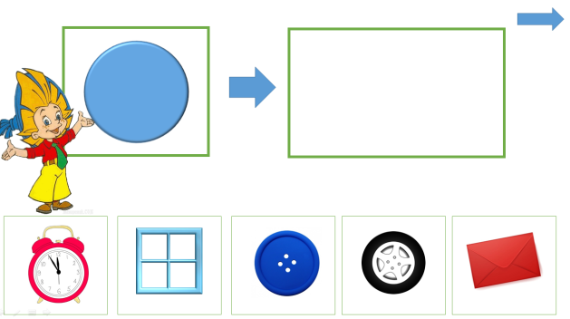
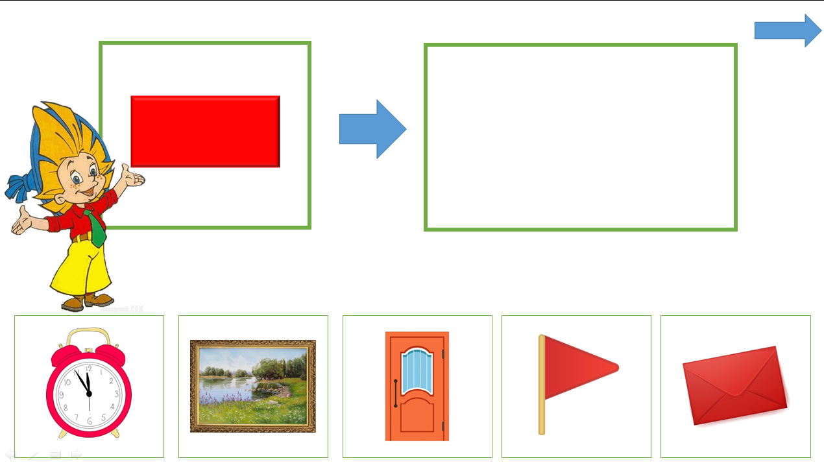

2 игра «Цветные кляксы»
Задачи:
- учить подбирать одинаковые цвета;
- развивать восприятие цвета
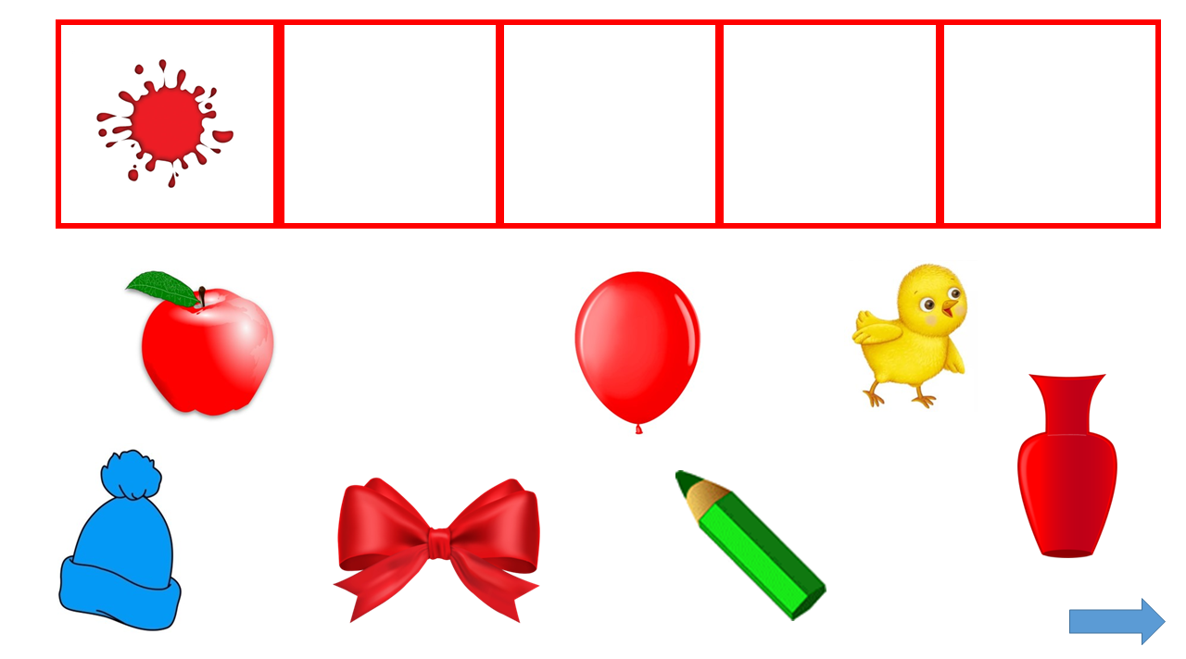
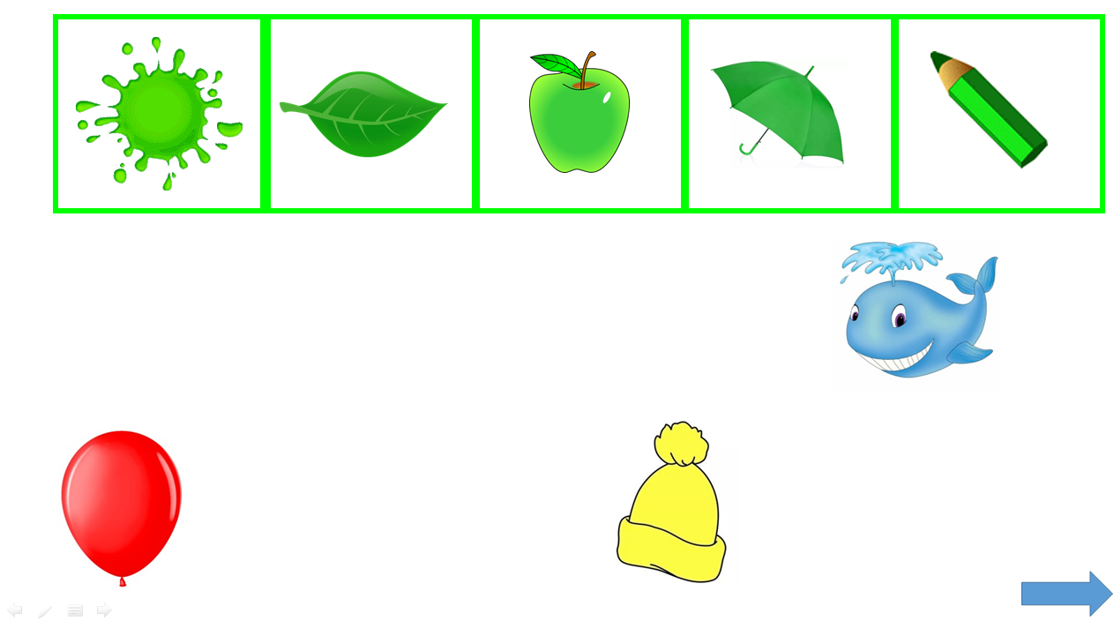
Приняли участие: 8 детей
Отзывы родителей:
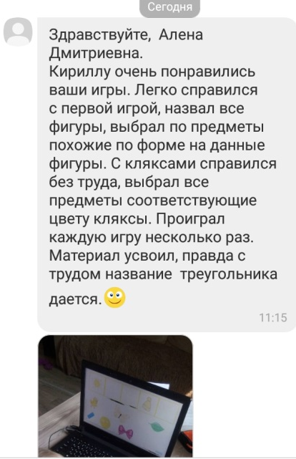

2. В рамках индивидуальной коррекционной работы даны задания в дистанционном формате по адаптации к условиям детского сада.
Цель: формирование в домашних условиях положительного отношения к детскому саду.
Задачи:
- снизить чувство тревоги, через сказкотерапию;
- устранение психологического дискомфорта.
Задание № 1: прочитать сказку «Как Кенгуреныш стал самостоятельным»
Задание №2 «Поиграть в детский сад»
Принял участие: 1 ребенок
Психологическое консультирование:
В родительских группах viber размещена консультация для родителей I младшей группы об особенностях психического развития детей 2-3 лет.
